这里换成你的论文的标题

摘 要

开头段：需要充分概括论文内容，一般两到三句话即可，长度控制在三至五行。

问题一中，解决了什么问题；应用了什么方法；得到了什么结果。

问题二中，解决了什么问题；应用了什么方法；得到了什么结果。

问题三中，解决了什么问题；应用了什么方法；得到了什么结果。

结尾段：可以总结下全文，也可以介绍下你的论文的亮点，也可以对类似的问题进行适当的推广。

关键词：关键词1 关键词2 关键词3 关键词4

|  |
| --- |
| **注意事项：**  本Word模版的版本编号是0.1版，是以国赛的标准创建的模版，也适用于国内绝大多数的数学建模比赛。模版的使用方法可以查看下面这个视频：  数学建模清风——论文排版教程  <https://www.bilibili.com/video/BV1Ci4y1c7Ld>  未来当发现模版中的问题或者比赛要求有更新时，我会发布更新后的新版本。大家可以在公众号《数学建模学习交流》后台发送“国赛论文模版”获取最新的模版的信息。只要本文档的版本号和公众号后台最新的版本号一致，则说明你下载的是最新版本。  关于具体怎么写好数学建模论文的每一部分，可以看下面这个视频：  <https://www.bilibili.com/video/BV1Na411w7c2/>  **红色字体的文字是上面这个视频中的笔记，在实际论文中不要出现。**  首页三要素: 论文标题 + 摘要 + 关键词  （1）标题：   * 基于所使用的主要模型或者方法作为标题（推荐） * 直接使用赛题所给的题目或者要研究的问题作为标题   （2）摘要：  摘要是数模论文写作中最重要的一部分，因为评阅老师的时间有限，拿到一篇论文后不会完整的从头读到尾，所以评阅老师往往会重点阅读摘要部分，并结合官方的评阅要点来对你的论文进行初步评定。因此，大家一定要好好打磨论文的摘要，摘要一般是其他部分都完成后再来书写，写完后需要反复阅读反复修改。  （3）关键词：  关键词一般放4-6个，可以放论文中使用的主要模型，也可以放论文里面出现次数较多，能体现论文的主要内容的词。 |

# 问题重述

问题背景

数学建模比赛论文是要我们解决一道给定的问题，所以正文部分一般应从问题重述开始，一般确定选题后就可以开始写这一部分了。

这部分的内容是将原问题进行整理，将问题背景和题目分开陈述即可，所以基本没啥难度。

本部分的目的是要吸引读者读下去，所以文字不可冗长，内容选择不要过于分散、琐碎，措辞要精练。

注意：在写这部分的内容时，绝对不可照抄原题！（论文会查重）

应为：在仔细理解了问题的基础上，用自己的语言重新将问题描述一遍。语言需要简明扼要，没有必要像原题一样面面俱到。

# 问题分析

## 问题一的分析

从实际问题到模型建立是一种从具体到抽象的思维过程，问题分析这一部分就是沟通这一过程的桥梁，因为它反映了建模者对于问题的认识程度如何，也体现了解决问题的雏形，起着承上启下的作用，也很能反应出建模者的综合水平。

这部分的内容应包括：题目中包含的信息和条件，利用信息和条件对题目做整体分析，确定用什么方法建立模型，一般是每个问题单独分析一小节，分析过程要简明扼要， 不需要放结论。

建议在文字说明的同时用图形或图表（例如流程图）列出思维过程，这会使你的思维显得很清晰，让人觉得一目了然。

（注意：问题分析这一部分放置的位置比较灵活，可以放在问题重述后面作为单独的一节(见到的频率最高)，也可以放在模型假设和符号说明后面作为单独的一节，还可以针对每个问题将其写在模型建立中。具体可以看视频讲解）

## 问题二的分析

## 问题三的分析

# 模型假设

海面平静，不受海浪影响；船走直线；探测波等分；不考虑实际的掉头折返；探测设备工作正常；海水密度同，不考虑发生折射。无海冰等障碍物

视频中介绍了6类常见的模型假设：

1. 题目明确给出的假设条件
2. 排除生活中的小概率事件(例如黑天鹅事件、非正常情况)
3. 仅考虑问题中的核心因素，不考虑次要因素的影响
4. 使用的模型中要求的假设
5. 对模型中的参数形式(或者分布)进行假设
6. 和题目联系很紧密的一些假设，主要是为了简化模型

# 符号说明

|  |  |  |
| --- | --- | --- |
| **符号** | **说明** | **单位** |
|  |  |  |
|  |  |  |
|  |  |  |
|  |  |  |
|  |  |  |
|  |  |  |
|  |  |  |
|  |  |  |

本部分是对模型中使用的重要变量进行说明，一般排版时要放到一张表格中。

注意：第一：不需要把所有变量都放到这个表里面，模型中用到的临时变量可以不放。第二：下文中首次出现这些变量时也要进行解释，不然会降低文章的可读性。

# 模型的建立与求解

（注意：这个部分里面的标题可根据你的论文内容进行调整，我这里给的是一个通用的模版）

## 问题一模型的建立与求解

### 模型的建立

如图X所示，在与测线垂直的平面中，以海平面中心在该平面的投影点为原点，海底坡面的法向在水平面的投影方向为 $x$ 轴，垂直水平面方向为 $y$ 轴，且满足随 $x$ 增大深度减小建立平面直角坐标系。

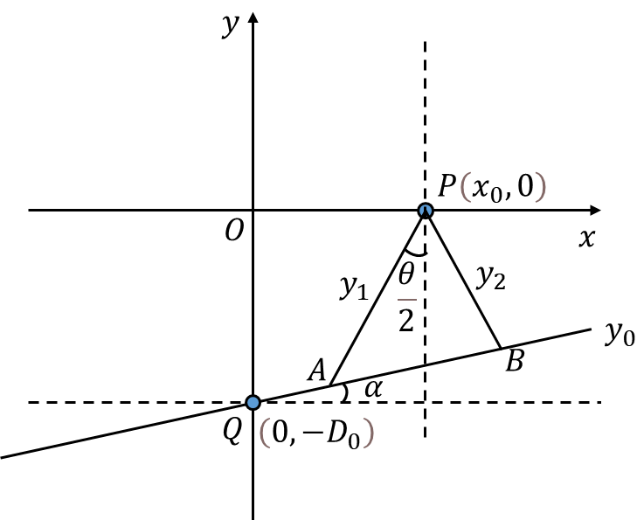

图X：问题1平面直角坐标系示意图

我们将测线在该坐标系平面的投影点记为 $P$，其横坐标为 $x_{0}$，即点P的坐标为 $\left(x_{0} , 0\right)$。此外，我们将海底坡面中心点在该坐标系平面的投影点记为 $Q$，其纵坐标为海域中心点水深 $D_{0}$ 的相反数，即点 $Q$ 的坐标为 $\left(0 ,-D_{0}\right)$。同时，我们将海底坡面在该坐标系平面的投影线记为 $y_{0}$，将发射的两侧边缘探测波分别记为 $y_{1}$ 和 $y_{2}$，将边缘探测波与海底坡面的交点在该坐标系平面的投影分别记为 $A$ 和 $B$，即 $y_{1}$ 和 $y_{2}$ 与 $y_{0}$ 的交点分别为 $A$ 和 $B$，且满足点 $A$ 为海底坡面较深处。

由于直线 $y_{0}$ 的斜率已知，为坡度的正切值 $\tan{α}$，且过点 $Q$，可得其直线方程为：

|  |  |
| --- | --- |
| $$y_{0}:y=\tan{α}⋅x-D_{0}$$ | () |

由于直线 $y_{1}$ 的斜率已知，为 $\frac{1}{\tan{\frac{θ}{2}}}$，且过点 $P$，可得其直线方程为：

|  |  |
| --- | --- |
| $$y_{1}: y=\frac{1}{\tan{\frac{θ}{2}}}\left(x-x_{0}\right)$$ | () |

同理，直线 $y_{2}$ 的方程为：

|  |  |
| --- | --- |
| $$y_{2}: y=-\frac{1}{\tan{\frac{θ}{2}}}\left(x-x_{0}\right)$$ | () |

联立直线 $y_{0}$ 和 $y_{1}$，可得点 $A$ 的坐标为：

|  |  |
| --- | --- |
| $$\left(\frac{x_{0}-\tan{\frac{θ}{2}}⋅D_{0}}{1-\tan{α}⋅\tan{\frac{θ}{2}}},\frac{\tan{α}⋅x_{0}-D_{0}}{1-\tan{α}⋅\tan{\frac{θ}{2}}}\right)$$ | () |

记为 $\left(x_{a},y_{a}\right)$。

同理，可得点 $B$ 坐标为：

|  |  |
| --- | --- |
| $$\left(\frac{x_{0}+\tan{\frac{θ}{2}}⋅D_{0}}{1+\tan{α}⋅\tan{\frac{θ}{2}}},\frac{\tan{α}⋅x_{0}-D_{0}}{1+\tan{α}⋅\tan{\frac{θ}{2}}}\right)$$ | () |

记为 $\left(x_{b},y_{b}\right)$。

如图X所示为点 $P$ 处海水深度 $D$ 和探测波覆盖范围 $W$ 的示意图。

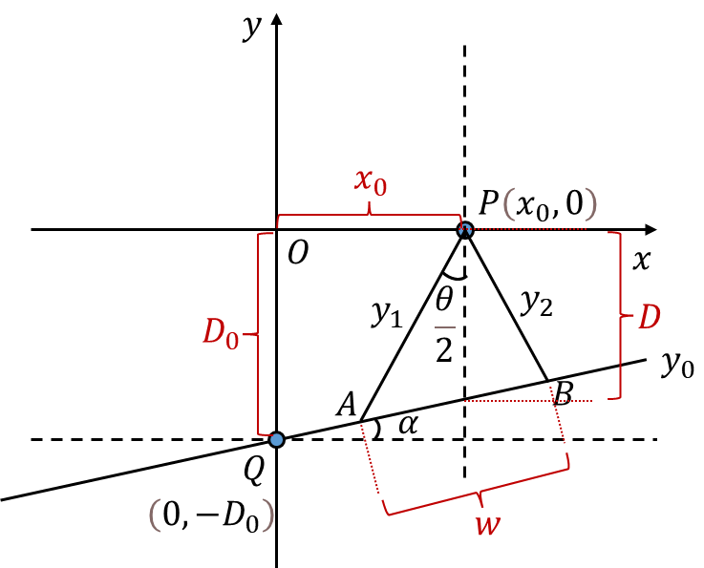

图X：海水深度 $D$ 和覆盖范围 $W$ 示意图

则 $P$ 处海水深度 $D$ 为：

|  |  |
| --- | --- |
| $$D=D_{0}-\tan{α}⋅x_{0}$$ | () |

$P$ 处探测波覆盖范围 $W$ 为：

|  |  |
| --- | --- |
| $$W=\sqrt{1+tan^{2}α}\left(x_{B}-x_{A}\right)=\frac{x_{B}-x_{A}}{cosα}$$ | () |

如图X所示为相邻条带重叠情况，可以发现，当相邻条带存在重叠时，其重叠率为 $\left|AB^{'}\right|$ 与 $\left|AB\right|$ 的比值。

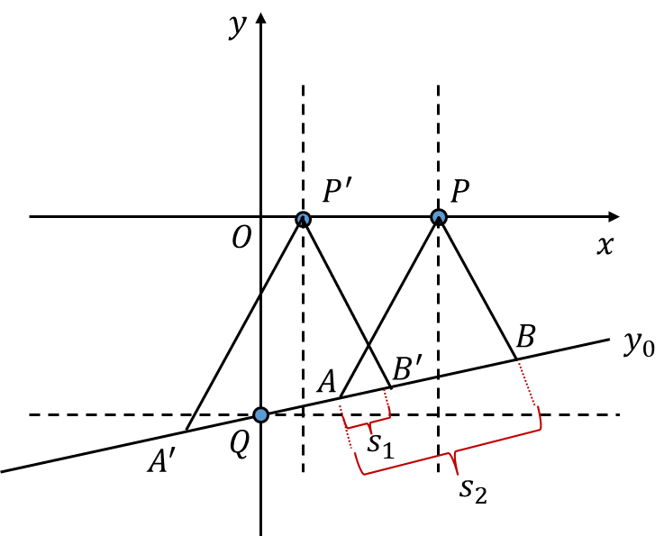

图X：相邻条带重叠情况示意图

记相邻条带重叠率为 $η^{'}$，当相邻条带存在重叠时，可得：

|  |  |
| --- | --- |
| $$η^{'}=\frac{s_{1}}{s_{2}}=\frac{x_{B}^{'}-x_{A}}{x_{B}-x_{A}}$$ | () |

其中 $x_{B}^{'}$ 为前一条条带的 $B$ 点横坐标， $x_{A}$、 $x_{B}$ 分别为后一条条带的 $A$、 $B$ 点的横坐标。注意当相邻条带不重叠时，其重叠率 $η^{'}$ 也可先由式(8)求得，由于此时 $x_{B}^{'}-x_{A}<0$，结果将会是负值，表示漏测。

模型建立是将原问题抽象成用数学语言的表达式，它一定是在先前的问题分析和模型假设的基础上得来的。因为比赛时间很紧，大多时候我们都是使用别人已经建立好的模型。这部分一定要将题目问的问题和模型紧密结合起来，切忌随意套用模型。我们还可以对已有模型的某一方面进行改进或者优化，或者建立不同的模型解决同一个问题，这样就是论文的创新和亮点。

### 模型的求解

此时，多波束换能器开角 $θ={120}^{°}$，坡度 $α={1.5}^{°}$，中心海水深度 $D_{0}=70m$，将以上条件连同测线距中心点处距离为 $x_{0}$ 代入式(4)、(5)式，可得在不同 $x_{0}$ 下的 $A$、 $B$ 点坐标。将相邻条线对应的 $A$、 $B$ 点坐标值以及上述已知条件代入式(6)、(7) 、(8)，可得海水深度、覆盖宽度值以及与前一条测线的重叠率。

所得的结果如表X所示，并保存在result1.xlsx中。

表X：问题1的计算结果

|  |  |  |  |  |  |  |  |  |  |
| --- | --- | --- | --- | --- | --- | --- | --- | --- | --- |
| 测线距中心点处的距离/m | $$-800$$ | $$-600$$ | $$-400$$ | $$-200$$ | 0 | 200 | 400 | 600 | 800 |
| 海水深度/m | 90.9487 | 85.7116 | 80.4744 | 75.2372 | 70 | 64.7628 | 59.5256 | 54.2884 | 49.0513 |
| 覆盖宽度/m | 315.8133 | 297.6276 | 279.4418 | 261.256 | 243.0703 | 224.8845 | 206.6987 | 188.513 | 170.3272 |
| 与前一条测线的重叠率/% | —— | 0.357 | 0.3151 | 0.2674 | 0.2126 | 0.1489 | 0.0741 |  |  |

|  |  |  |  |
| --- | --- | --- | --- |
| 测线距中心点处的距离/m | 海水深度/m | 覆盖宽度/m | 与前一条测线的重叠率/% |
| $$-800$$ | 90.9487 | 315.8133 | —— |
| $$-600$$ | 85.7116 | 297.6276 | 0.3570 |
| $$-400$$ | 80.4744 | 279.4418 | 0.3151 |
| $$-200$$ | 75.2372 | 261.2560 | 0.2674 |
| 0 | 70 | 243.0703 | 0.2126 |
| 200 | 64.7628 | 224.8845 | 0.1489 |
| 400 | 59.5256 | 206.6987 | 0.0741 |
| 600 | 54.2884 | 188.5130 | $$-0.0153$$ |
| 800 | 49.0513 | 170.3272 | $$-0.1236$$ |

把实际问题归结为一定的数学模型后，就要利用数学模型求解所提出的实际问题了。一般需要借助计算机软件进行求解，例如常用的软件有Matlab, Spss, Lingo, Excel, Stata, Python等。求解完成后，得到的求解结果应该规范准确并且醒目，若求解结果过长，最好编入附录里。（注意：如果使用智能优化算法或者数值计算方法求解的话，需要简要阐明算法的计算步骤）

## 问题二模型的建立与求解

### 模型的建立

为了简化模型和运算，我们将测线固定，在满足题目的情况下，调整海底坡面。

如图X所示，以海平面中心点为原点，以测线方向为 $x$ 轴，海平面内垂直测线的方向为 $y$ 轴，海底坡面中心点到海平面中心点的方向为 $z$ 轴，建立右手三维直角坐标系。

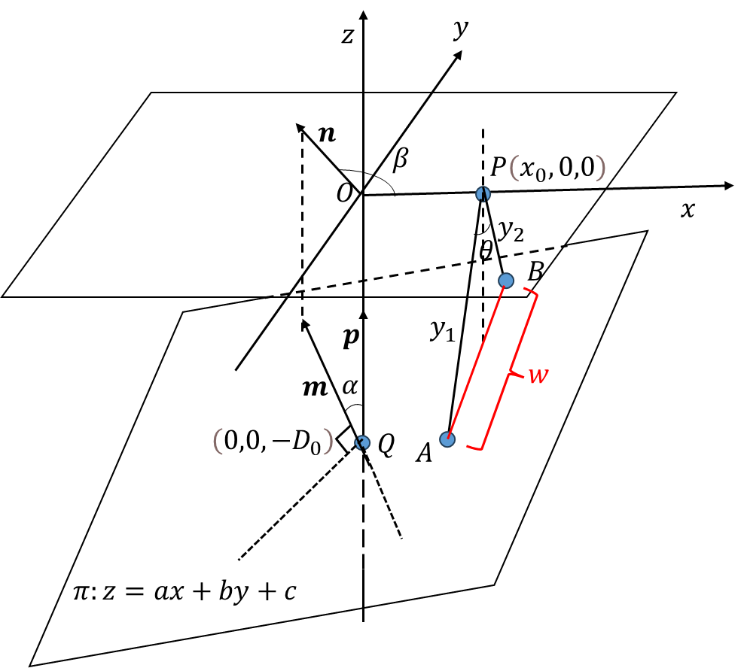

图X：问题2三维直角坐标系示意图

其中，平面 $π$ 表示海底坡面，其法向量为 $m$。法向量 $m$ 在水平面的投影为向量 $n$ **，**向量 $n$ 与测线的夹角为 $β$。另外，由于海底坡面的坡度事实上就是海底坡面 $π$ 与水平面的夹角，也就等于海底坡面 $π$ 的法向量与水平面的法向量的夹角，即 $m$ 与 $z$ 轴的夹角，所以 $m$ 与 $z$ 轴的夹角为 $α$。

不妨设海底坡面平面 $π$ 方程为： $π: z=ax+by+c$，即

|  |  |
| --- | --- |
| $$π: ax+by-z+c=0$$ | () |

由于海底坡面中心点 $Q$ 的坐标固定，为 $\left(0,0,-D_{0}\right)$，将其代入海底平面方程中，可得：

|  |  |
| --- | --- |
| $$c=-D_{0}$$ | () |

为了计算两平面的夹角，我们分别取两平面与 $z$ 轴正方向夹角小于90度的法向量。则平面 $π$ 的法向量 $m$ 为 $\left(-a,-b,1\right)$，水平面法向量 $p$ 为 $(0,0,1)$，由于海底坡面的坡度为 $α$，即平面 $π$ 与水平面夹角为 $α$，即二者法向量夹角为 $α$，由此可得：

|  |  |
| --- | --- |
| $$\left(-a,-b,-1\right)⋅\left(0,0,1\right)=-1=\sqrt{a^{2}+b^{2}+1}\cos{α}$$ | () |

测线方向的方向向量为 $\left(1,0,0\right)$，坡面法向量 $m$ 在水平面上的投影向量 $n$ 为 $(-a,-b,0)$，依题意，二者夹角为 $β$，可得：

|  |  |
| --- | --- |
| $$\left(-a,-b,0\right)⋅\left(1,0,0\right)=-a=\sqrt{a^{2}+b^{2}}\cos{β}$$ | () |

联立(10)、(11)、(12)三式，可得：

|  |  |
| --- | --- |
| $$\left\{\begin{aligned}a=-\cos{β}\sqrt{\frac{1}{\cos^{2}{α}}-1} \\ b=\sqrt{\left(1-\cos^{2}{β}\right)\left(\frac{1}{\cos^{2}{α}}-1\right)} \\ c=-D_{0}\end{aligned}\right.$$ | () |

设过点 $P\left(x_{0},0,0\right)$ 发出的最边缘的两条波束分别为 $y1$、 $y2$，有：

|  |  |
| --- | --- |
|  | () |

|  |  |
| --- | --- |
|  | () |

将y1、y2分别与平面联立可得两交点A、B坐标分别为：

|  |  |
| --- | --- |
| $$A\left(x_{0},\frac{ax_{0}+c}{\frac{1}{\tan{\frac{θ}{2}}}-b},\frac{ax_{0}+c}{1-b\tan{\frac{θ}{2}}}\right), B\left(x_{0},-\frac{ax_{0}+c}{\frac{1}{\tan{\frac{θ}{2}}}+b},\frac{ax_{0}+c}{1+b\tan{\frac{θ}{2}}}\right)$$ | () |

将式(13)中的 $a$、 $b$、 $c$ 值代入式(16)可得由变量 $\left(α,β,θ,x_{0},D_{0}\right)$ 表示的 $A$、 $B$ 点坐标值。再由两点间距离公式，可得覆盖宽度 $W$ 为：

|  |  |
| --- | --- |
| $$W=\sqrt{{\left(\frac{\tan{\frac{θ}{2}} σ_{1}}{\cos{α}+σ_{2}}+\frac{\tan{\frac{θ}{2}} σ_{1}}{\cos{α}-σ_{2}}\right)}^{2}+{\left(\frac{σ_{1}}{\cos{α}+σ_{2}}-\frac{σ_{1}}{\cos{α}-σ_{2}}\right)}^{2}}$$ | () |

其中： $σ_{1}=120 \cos{α}+x_{0} \cos{β} \sqrt{1-cos^{2}α}$,

$σ_{2}=\tan{\frac{θ}{2}} \sqrt{\left(1-cos^{2}α\right) \left(cos^{2}β-1\right)}$

### 模型的求解

此时，由题目已知条件可得：多波束环能器开角 $θ=120°$，坡度 $α=1.5°$，海域中心点处海水深度 $D_{0}=120m$。将以上已知条件连同测线方向夹角 $β$、测量船距海域中心点处距离 $x_{0}$ 一并代入式(17)中，可得在题意情况下，不同测线方向夹角和测量船距海域中心点处距离下的不同覆盖宽度值。

所求的结果如表X所示，并保存在result2.xlsx中。

表X：问题2的计算结果

|  |  |  |  |  |  |  |  |  |  |
| --- | --- | --- | --- | --- | --- | --- | --- | --- | --- |
| 覆盖宽度/m | | 测量船距海域中心点处的距离/海里 | | | | | | | |
| 0 | 0.3 | 0.6 | 0.9 | 1.2 | 1.5 | 1.8 | 2.1 |
| 测线方向夹角/° | 0 | 415.6922 | 466.0911 | 516.4899 | 566.8888 | 617.2876 | 667.6865 | 718.0854 | 768.4842 |
| 45 | 416.1915 | 451.8717 | 487.5519 | 523.2321 | 558.9123 | 594.5924 | 630.2726 | 665.9528 |
| 90 | 416.6919 | 416.6919 | 416.6919 | 416.6919 | 416.6919 | 416.6919 | 416.6919 | 416.6919 |
| 135 | 416.1915 | 380.5113 | 344.8312 | 309.151 | 273.4708 | 237.7906 | 202.1104 | 166.4302 |
| 180 | 415.6922 | 365.2933 | 314.8945 | 264.4956 | 214.0967 | 163.6979 | 113.299 | 62.90017 |
| 225 | 416.1915 | 380.5113 | 344.8312 | 309.151 | 273.4708 | 237.7906 | 202.1104 | 166.4302 |
| 270 | 416.6919 | 416.6919 | 416.6919 | 416.6919 | 416.6919 | 416.6919 | 416.6919 | 416.6919 |
| 315 | 416.1915 | 451.8717 | 487.5519 | 523.2321 | 558.9123 | 594.5924 | 630.2726 | 665.9528 |

|  |  |  |  |  |  |
| --- | --- | --- | --- | --- | --- |
| 覆盖宽度/m | | 测量船距海域中心点处的距离/海里 | | | |
| 0 | 0.3 | 0.6 | 0.9 |
| 测线方向夹角/° | 0 | 415.6922 | 466.0911 | 516.4899 | 566.8888 |
| 45 | 416.1915 | 451.8717 | 487.5519 | 523.2321 |
| 90 | 416.6919 | 416.6919 | 416.6919 | 416.6919 |
| 135 | 416.1915 | 380.5113 | 344.8312 | 309.151 |
| 180 | 415.6922 | 365.2933 | 314.8945 | 264.4956 |
| 225 | 416.1915 | 380.5113 | 344.8312 | 309.151 |
| 270 | 416.6919 | 416.6919 | 416.6919 | 416.6919 |
| 315 | 416.1915 | 451.8717 | 487.5519 | 523.2321 |

|  |  |  |  |  |  |
| --- | --- | --- | --- | --- | --- |
| 覆盖宽度/m | | 测量船距海域中心点处的距离/海里 | | | |
| 1.2 | 1.5 | 1.8 | 2.1 |
| 测线方向夹角/° | 0 | 617.2876 | 667.6865 | 718.0854 | 768.4842 |
| 45 | 558.9123 | 594.5924 | 630.2726 | 665.9528 |
| 90 | 416.6919 | 416.6919 | 416.6919 | 416.6919 |
| 135 | 273.4708 | 237.7906 | 202.1104 | 166.4302 |
| 180 | 214.0967 | 163.6979 | 113.299 | 62.90017 |
| 225 | 273.4708 | 237.7906 | 202.1104 | 166.4302 |
| 270 | 416.6919 | 416.6919 | 416.6919 | 416.6919 |
| 315 | 558.9123 | 594.5924 | 630.2726 | 665.9528 |

## 问题三模型的建立与求解

|  |  |
| --- | --- |
| 这里插入公式 | () |

# 模型的分析与检验

模型的分析与检验的内容也可以放到模型的建立与求解部分，这里我们单独抽出来进行讲解，因为这部分往往是论文的加分项，很多优秀论文也会单独抽出一节来对这个内容进行讨论。

模型的分析 ：在建模比赛中模型分析主要有两种，一个是灵敏度(性)分析，另一个是误差分析。灵敏度分析是研究与分析一个系统（或模型）的状态或输出变化对系统参数或周围条件变化的敏感程度的方法。其通用的步骤是：控制其他参数不变的情况下，改变模型中某个重要参数的值，然后观察模型的结果的变化情况。误差分析是指分析模型中的误差来源，或者估算模型中存在的误差，一般用于预测问题或者数值计算类问题。

模型的检验：模型检验可以分为两种，一种是使用模型之前应该进行的检验，例如层次分析法中一致性检验，灰色预测中的准指数规律的检验，这部分内容应该放在模型的建立部分；另一种是使用了模型后对模型的结果进行检验，数模中最常见的是稳定性检验，实际上这里的稳定性检验和前面的灵敏度分析非常类似，等会大家看到例子就明白了。

(大家尽量在论文中使用灵敏度分析，视频中有详细的讲解)

# 模型的评价、改进与推广

注：本部分的标题需要根据你的内容进行调整，例如：如果你没有写模型推广的话，就直接把标题写成模型的评价与改进。很多论文也把这部分的内容直接统称为“模型评价”部分，也是可以的。

## 模型的优点

优缺点是必须要写的内容，改进和推广是可选的，但还是建议大家写，实力比较强的建模者可以在这一块充分发挥，这部分对于整个论文的作用在于画龙点睛。

## 模型的缺点

缺点写的个数要比优点少

## 模型的改进

主要是针对模型中缺点有哪些可以改进的地方；

## 模型的推广

将原题的要求进行扩展，进一步讨论模型的实用性和可行性。

# 参考文献

所有引用他人或公开资料(包括网上资料)的成果必须按照科技论文的规范列出参考文献，并在正文引用处予以标注。

常见的三种参考文献的表达方式（标准不唯一）：

书籍的表述方式为： [编号] 作者，书名，出版地：出版社，出版年月。

期刊杂志论文的表述方式为： [编号] 作者，论文名，杂志名，卷期号：起止页码，出版年。

网上资源(例如数据库、政府报告)的表述方式为： [编号] 作者，资源标题，网址，访问时间。

附录

|  |
| --- |
| 附录1 |
| 介绍：支撑材料的文件列表 |
| 这是最近国赛要求加入的一个部分，大家可以看我讲的论文写作视频。  <https://www.bilibili.com/video/BV1Na411w7c2> |

|  |
| --- |
| 附录2 |
| 介绍：该代码是某某语言编写的，作用是什么 |
|  |

|  |
| --- |
| 附录3 |
| 介绍：该代码是某某语言编写的，作用是什么 |
|  |

除了支撑材料的文件列表和源程序代码外，附录中还可以包括下面内容：

* 某一问题的详细证明或求解过程；
* 自己在网上找到的数据；
* 比较大的流程图；
* 较繁杂的图表或计算结果